Эта статья для тех, кто решился отдать ребёнка в художественную школу. Приняв для себя такое грандиозное решение, получив одобрение всех родственников и коллег, родители, приходя на первое классное собрание, обычно бывают в шоке! Когда учитель начинает перечислять, что необходимо приобрести для занятий, вот здесь люди впадают в ступор.
Уважаемые родители, пожалуйста, не пугайтесь! Всё гораздо проще, чем кажется после такого собрания. Названия материалов вы быстро запомните, ведь нет ничего проще. Приведём основные понятия, которые могут вам понадобиться при знакомстве с «художкой».

РЕКОМЕНДУЕМ следующие художественные материалы и инструменты для занятий в Детской художественной школе.
1.Бумага. Бумага бывает плотная для рисования, акварельная и пастельная. Плотная бумага для рисования продаётся в разных форматах. Акварельная бумага тоже достаточно плотная и обладает фактурной поверхностью. Нам понадобятся форматы А4, А3. Можно покупать обычный «Ватман» и разрезать его на нужный формат.
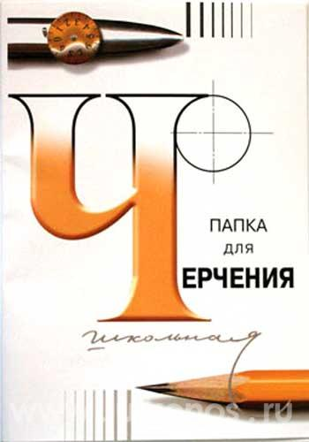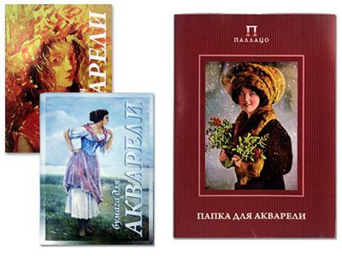

2. Чернографитные карандаши. Чаще их называют простыми карандашами. Карандаши различаются по твёрдости, твердость обозначается латинскими буквами Н и В. Чем твёрже карандаш, тем больше цифра стоит с буквой Н (2Н, 3Н, 4Н и т.д.). И чем мягче карандаш, тем больше цифра стоит с буквой В (3В, 4В, 5В и т.д.). Проще всего купить набор карандашей, в котором будут присутствовать карандаши необходимой мягкости. Обычно требуются карандаши НВ, В, 2В, 4В, 6В. Что касается производителя, здесь неоспоримым лидером является чешская компания Koh-i-noor (кохинор).
Ластик, производители: KOH-I-NOOR или ErichСrause, Milan. Ластик должен быть эластичным, мягким. Может понадобиться клячка для стирания мягкого материала.
Кнопки канцелярские или малярный скотч (для крепления работы к мольберту)
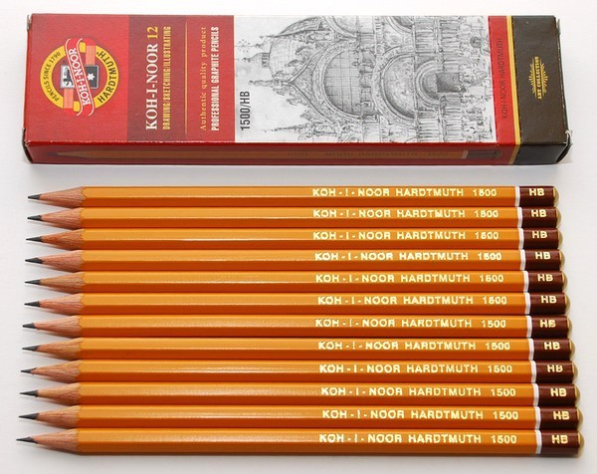
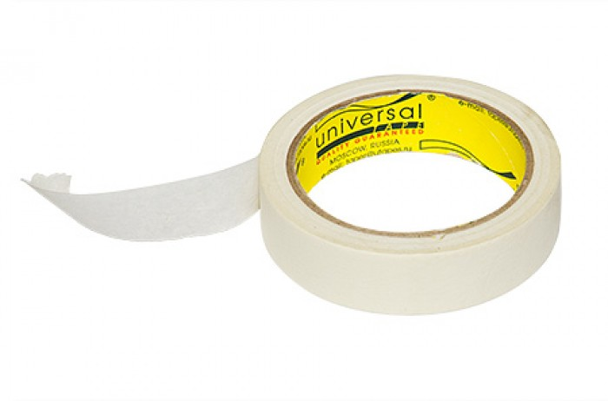
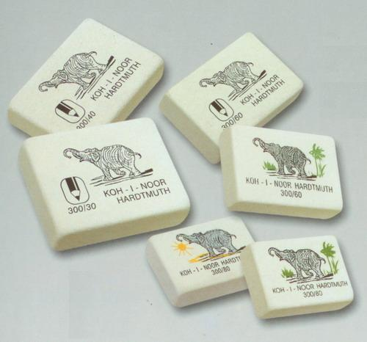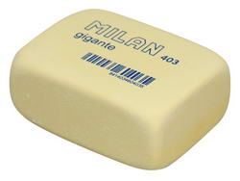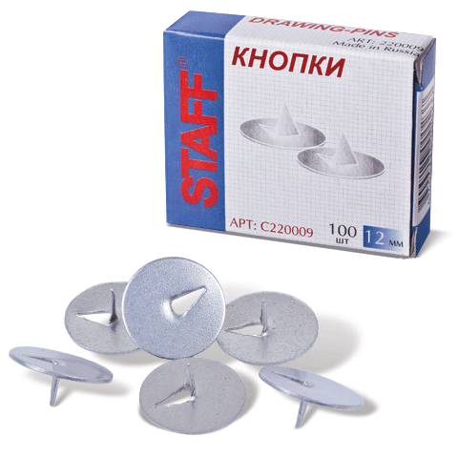
3. Художественные акварельные краски. Краски должны быть профессиональные, предназначены для художественных работ, в количестве не менее 24 цветов. Хорошим качеством отличаются следующие краски:
— Набор красок «Санкт-Петербург», 24 кюветы с палитрой в пластике. Производитель- «Завод художественных красок «Невская палитра», С-Петербург.
— Набор красок «Белые ночи», 24 кюветы в картоне или пластике. Производитель- «Завод художественных красок «Невская палитра», С-Петербург.
— Набор красок «Ленинград». 16 или 24 кюветы в картоне. Производитель- «Завод художественных красок «Невская палитра», С-Петербург.
- Набор красок Акварель медовая 24 цвета Производитель «Луч» г.Ярославль
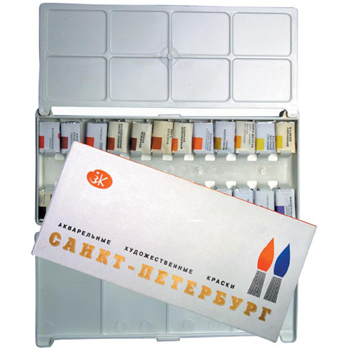
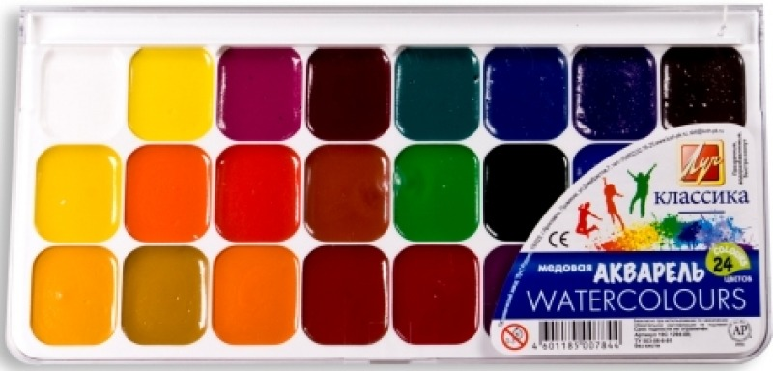
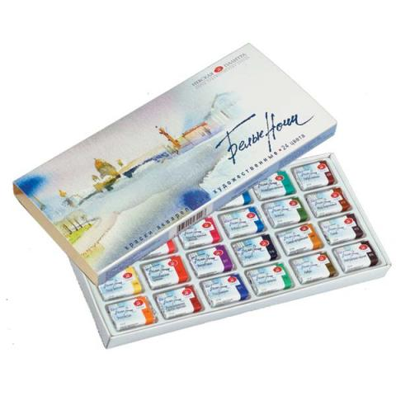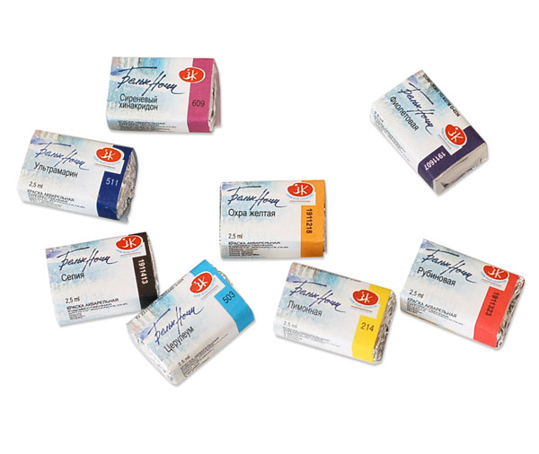

4.Художественные гуашевые краски. Краски должны быть профессиональные, предназначены для художественных работ, в количестве не менее 12 цветов, баночка 40 мл. Желательно дополнительно к набору приобрести гуашевые белила (титановые) в отдельной баночке. Хорошим качеством отличаются следующие краски:
— Набор красок «Гамма», 12 цветов, г. Москва.
— Набор красок «Сонет», 12 цветов. Производитель: «Завод художественных красок «Невская палитра», г. Санкт-Петербург.
Для гуаши может понадобиться пластиковая палитра белого цвета плоская или с ячейками.
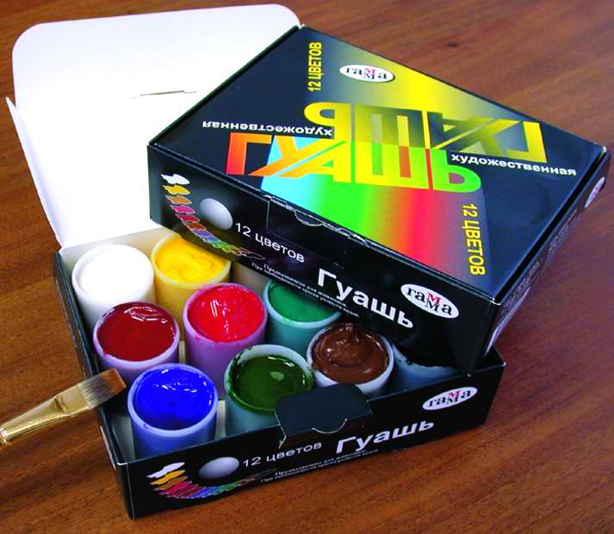
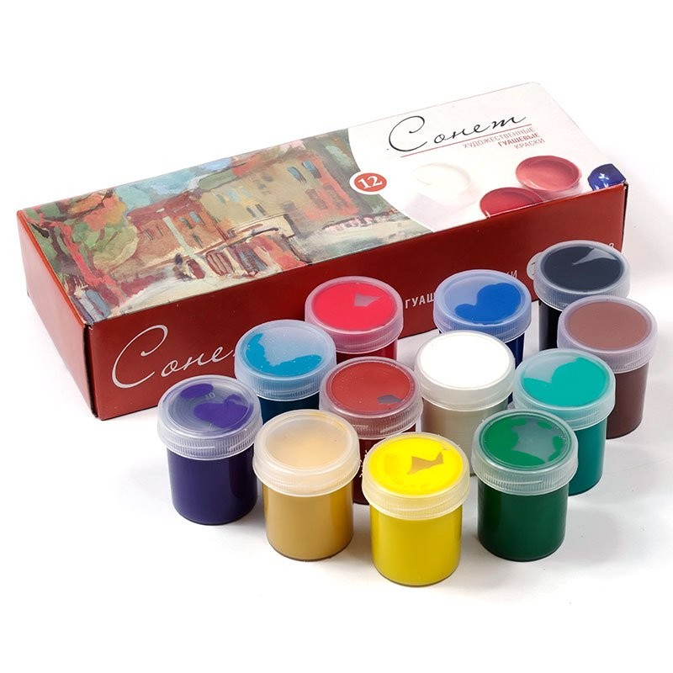
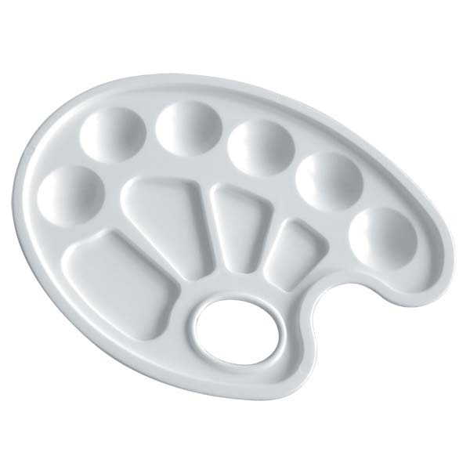

5. Кисти из волоса колонка; из волоса белки; синтетическая кисть; кисти из щетины, нейлона. Кисти должны быть с ровным краем, без дефектов, не должен лезть волос.
Хорошим качеством отличаются кисти следующих марок:
Roubloff (Рублёв) продукция г. Киров, Sonnet (Сонет) С-Петербург, Гамма, Москва.
Для работы понадобятся кисти следующих размеров :
— Кисти круглые № 3, 5, 7, (1 шт.) из волоса белки.
— Кисти плоские синтетика или нейлон № 3, 5, 10, 14, 20. — Кисти овальные синтетика № 3, 5, 10, 14. — Кисти плоские щетина № 5, 8, 14.
Баночка для воды должна быть вместительной (0,5 литра), из пластика

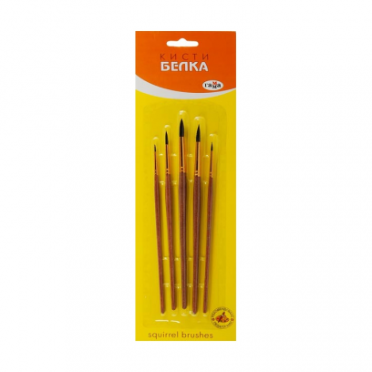
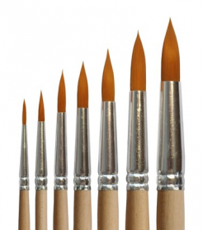

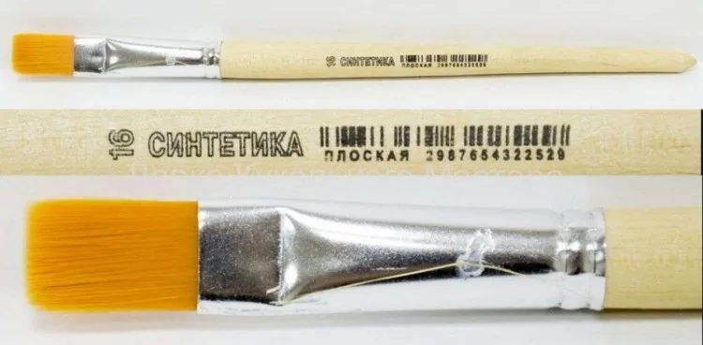

6. Мягкий материал: Производитель: ЗАО «Подольск — Арт центр» (г. Подольск), Сонет (С-Петербург), KOH-I-NOOR (Чехия), «Аква-Колор» г. Санкт-Петербург.
Пастель. Это графический материал. Цветные хрупкие мелки из сухого материала. При работе пастель крошится, как мел и её можно растирать, делая плавные цветовые переходы. Продаётся в наборах. Пастель бывает трёх типов — «сухая», масляная и восковая. Чаще ребята используют сухую пастель. Для рисования пастелью нужна фактурная поверхность, которая будет удерживать пигмент. Рисунки пастелью обычно выполняются на цветной бумаге. Тон бумаги подбирается индивидуально, учитывая задачи рисунка. .
Уголь. Специальный уголь для рисования. Бывает натуральный, то есть в виде палочек, которыми можно рисовать со всех сторон. И бывает в виде угольных карандашей. Какой из этих видов нужен вашему ребёнку, подскажет учитель.
Сангина. Эти материалы используют не во всех художественных школах, но во многих. Все эти три материала предназначены для графических работ. Они различаются по свойствам, и цветам. Сангина бывает от коричневого до близкого к красному. Ею можно рисовать как по сухому, так и смачивая её в воде, тем самым добиваясь новых эффектов.
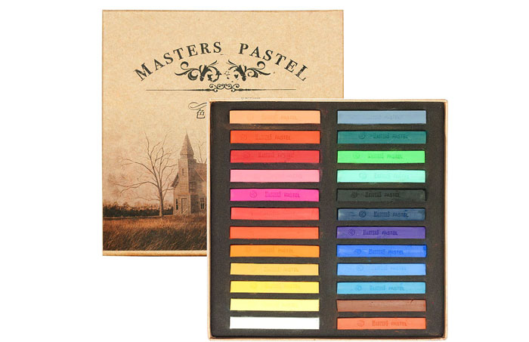
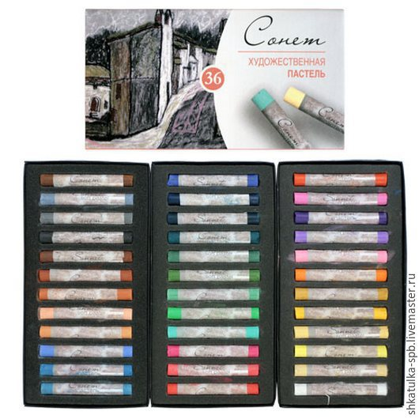

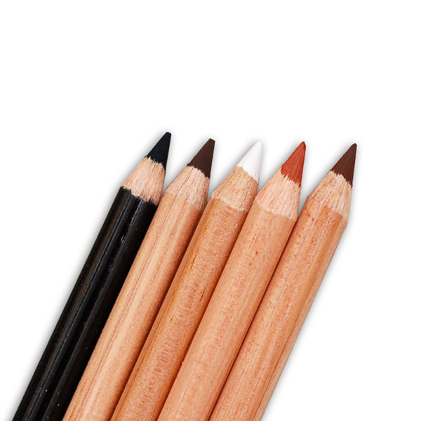

7. Тетрадь в клетку, 48 листов. Ручка с синей пастой
Для занятий на пленэре (2, 3, 4, 5 классы)
На этих занятиях ребята выполняют зарисовки графитными карандашами, другими графическими материалами, пишут этюды красками. Занятия проходят в условиях города. Кроме художественных материалов и инструментов, на пленэре учащиеся должны иметь следующие личные вещи:
- Стул складной;
- Легкие планшеты формата А/3 (ДВП) с зажимами для бумаги;
- Вместительные удобные сумки;
- Бутылка пластиковая с питьевой водой (0.5л);
- Одежда походная: головной убор (желательно с козырьком), закрытая обувь (для походов по пересеченной местности), одежда, закрывающая максимально тело от солнца, ветра, комаров, клещей, жгучих растений;
- Емкость для мытья кистей (пластиковая, не бьющаяся).
Материалы и инструменты для каждого из занятий определяются преподавателями соответствующих дисциплин самостоятельно в рамках учебной программы.

Материалы, необходимые для детей, поступивших в 1 класс
- Гуашь не менее 12-ти цветов «Мастер-класс», «Сонет» пр-во «Невская палитра», «Классика» пр-во «Луч».
- Акварель "Луч» , «Ладога», или другая, производства СПб.
- Набор синтетических кистей для гуаши: плоские (№ 8-12) и круглые (№3-4, 5-6, 10-12).
- Набор кистей из белки или колонка для акварели круглые (№3,5,7).
- Папка с бумагой для черчения А4 и А3.
- Папка с бумагой для акварели А4 и А3.
- Альбом А4 для набросков.
- Простые карандаши, KOH-I-NOOR или Конструктор, но можно и другие, разной твёрдости: 2Т(2Н), Т (Н), ТМ (НВ), М (В),2М (2В),4М(4В),6М(6В).
- Ластик, самый простой, прямоугольной формы, белый.
- Геливые ручки (чёрная и белая).
- Пастель сухая или масляная.
- Цветные карандаши акварельные не менее 18 цветов.
- Маркер круглый черный и черный фломастер.
- Пластиковое ведерко для воды, примерно на О,5 литра
- Столярный скотч средней ширины или кнопки.
- Пластиковая палитра с углублениями (удобнее круглая) или пластиковая однотонная дощечка для смешивания красок.
- Точилка для карандашей.
- Папка для материалов.
- Длинный пенал под кисти.

